
Het TOURJOURNAAL van
Vrijdag 17 juli 2015

Au revoir Les Pyrenees!!

Gisteren de laatste bergetappe in de Pyreneeën.
Na de consternatie van eergisteren en het rectifcatie-journaal van gisteren pakken we de draad weer op.

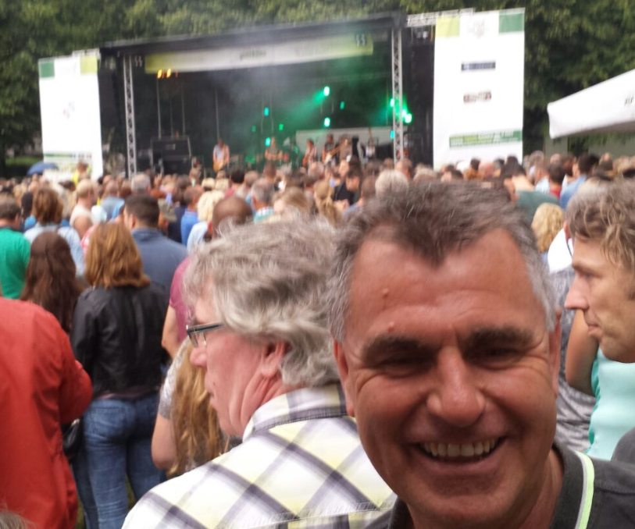
Toch viel dat gisteren niet mee voor Felix. Samen met vrienden, waaronder uiteraard Corné Bolluijt en Marc van Loon, ook deelnemers van Hét Tourspel, was het gisterenavond Van Dik Hout op Palm Parkies op het Wilhelminaveldje in Bergen op Zoom. Wij daar naar toe, maar als je niet gewend bent om te drinken door de week……………………… Dan zit je nu met een houten kop nog aan het tourjournaal te schrijven……………….

Tijdens het liedje ‘Alles of niets’ vreesde Felix al wel dat niet ‘niets’ zou worden met het Tourjournaal; maar goed Felix heeft er wat van proberen te maken!!

Terug nog naar de mail.
Erik Roest en Adrie van Overveld reageerden woensdagavond nog, maar hun reacties konden niet meer mee in het tourjournaal van gisteren. De deadline was toen namelijk al bereikt. Toch wil ik ze jullie niet onthouden.

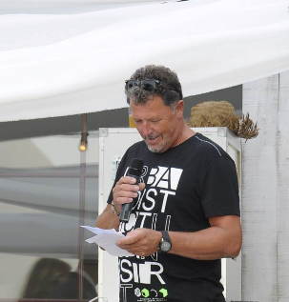
Adrie was kort van stof:
Goedenavond Felix,

Volgens mijn telling heb ik 19 punten tekort in etappe 10.

Froome 20
Porte 19
Quintana 18
Valverde 16
Thomas 15
Gallopin 12
van Garderen 11
Contador 10
Mollema 4

Dat is samen 125 en ik heb 106 punten gekregen. Adrie: Wat een spreker is die man!!
Ik hoor van je.

Groetjes Adrie

Klopt helemaal Adrie, maar na het lezen van Hét tourjournaal van gisteren is alles weer koek en ei ☺

Erik was mild voor Felix, maar evalueerde ook zijn eigen prestaties even in Hét Tourspel van 2015:

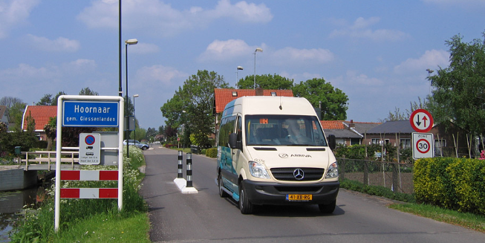
Een hele goedenavond, Felix. (kijk, da’s een lekker begin, bedankt Erik)
Ik meld me ook maar weer eens uit Hoornaar.
Ik kom reeds in het stadium dat "meedoen belangrijker is dan winnen". De vette prijzen hoef ik dit keer niet op komen te drinken bij ODIO, vrees ik. (Geeft niet Erik, je bent sowieso welkom bij ODIO) Maar ik zit natuurlijk wel nog met die clash van Hoornaar. Mijn vriend Welmer (een aanslagje op zijn koelkast afgelopen zaterdag maakte ons toch wel weer vrienden) blijft me maar inwrijven dat hij naar beneden moet scrollen om mijn naam in de rangschikking te vinden. (Oe, is die zo erg die
Busje komt zo in Hoornaar Welmer…?) Erg vervelend natuurlijk, al ben ik als

Feyenoord supporter natuurlijk wel wat gewend (Toch, Schuurbiers?). Maar de laatste dagen kreeg ik meer en meer hoop. Bij Welmer vallen ze bij bosjes af en ik had al zo'n beetje berekend dat ie me alleen nog echt pijn kan doen met Pierrke Roland). En eindelijk kon ik Welmer gisterenavond appen, ik ben 10 punten ingelopen, naarmate het weekend vordert is het "erop en erover". (aiai, dat zal Welmer niet leuk vinden….) Nu ben ik niet zo heel fanatiek meer op het lezen van de standen 's morgensvroeg (oh, dat valt Felix tegen) gezien mijn positie op de algemene ranglijst, maar op woensdag kookt Welmer zijn lieftallige Moninque altijd voor mij en vervolgens zat ie me weer in te wrijven dat ie weer was uitgelopen (de gluiperd!!). Een wereld kan dan instorten, want ik had toch berekend dat ik 10 puntjes terug gepakt had in de clash van Hoornaar. (Dan heeft Felix je toch mooi geholpen in Hét tourjournaal van gisteren, geen 10 maar zelfs 19 puntjes!!)
Nu hou ik daar echt niet van om te gaan terug rekenen, maar als ik die clash van Hoornaar niet win, ga ik een lang jaar tegemoet met een zelfvertrouwen dat ver onder het vriespunt zal gaan dalen... Ha, ha.
Maar om een lang verhaal kort te maken, ik kwam zelf gisteren uit op 117 punten ipv. 98. Schematisch meedenkend zou het zomaar Da’s de verkeerde 19 zeker hè Erik?
kunnen zijn dat Richie Porte bij mij niet is meegerekend, dat zijn er 19.
Maak me af voor het hele volk als ik er naast zit, maar ik wilde het toch even melden. (Nou Erik, Felix heeft zichzelf maar voor het hele volk afgemaakt; prutser die hij er is. Wil ie toch niet het eerste de beste Tourspel organiseren, kan ie Porte en Roche niet uit elkaar houden………. Bedenkelijk!!)
Groeten,
Erik.
En uiteraard ook Ellen Roedelof, ‘lijdend voorwerp’ in de heel de kwestie. Gelukkig was Ellen mild.
Felix,

Of je het ooit en vooral HOE je het dan goed moet maken… Ik zou het niet weten hoor….. Ga d’r maar eens zwaar over nadenken… Gelukkig zijn de Cornetto’s tegenwoordig 1 euro dus daar kijk ik al naar uit….. (oei, weet wat je zegt hè………, zorg maar voor collega’s in de buurt) Wanneer wordt dat geld overgemaakt???? (in de week van 27 juli)

Ik weet al wel wie zijn foto is vanavond op de boks-zak plak….. Jij mag raden….. aan 1x heb je wel genoeg denk he??? Hahahahaha (maakt Felix niet uit, hij voelt zich sterk!!)

Helaas is fouten maken menselijk, bewijst maar weer eens dat je geen robot bent….. (kijk, en da’s dan weer lief van Ellen!! TOP)

Groetjes Ellepel

Mark Almekinders reageerde ook; had een weekje in Frankrijk vertoefd, maar is in mineur:

Hoi Felix,

Dacht ik na een rustig weekje in La France even bovenin mee te draaien bij terugkomst...valt dat even zwaar tegen.
Wat een misere, zelfs Linda boven me, geel petje bij de buurman....
wordt niet mijn tour vrees ik.
toch weer genieten van de tourjournaals.
Hier een geel petje voor jou dan Mark!!

Er kwamen niet zo veel mails meer verder, wel werd er weer flink gas gegeven op de groepsapp.
Maar Felix moet snel door, nader is het Tourjournaal niet op tijd weg. Van alle zin en onzin krijgen de niet-appgebruikers hier nu dus ff niks mee.

Daarom vlug naar:

De Etappe van gisteren: Lannemezan – Plateau de Beille:
Gisteren de etappe over 195 kilometer waarin we achtereenvolgens de Portet d’Aspet (2e categorie), de Col de la core (1e categorie), de Port de Lers (1e categorie) en Plateau de Beille (haute-categorie) voor de keizen kregen.

In het begin was het nog rustig, maar naar verloop van tijd werd er toch een kopgroep geformeerd van 22 renners warin toch wel echte kopstukken zaten, maar die ook al flink op achterstand stonden in het klassement. Onder andere Bardet, Kwiatkowski, Fuglsang, Izagirre en Rodriguez zaten werbij.
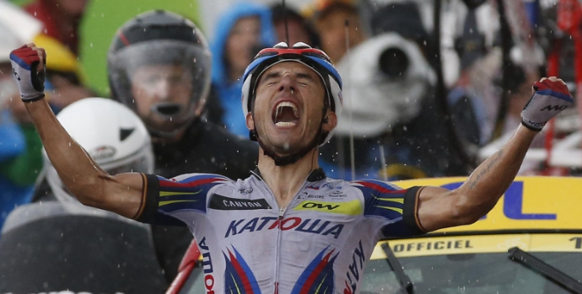
Kwiatkowski en Sepp Vanmarcke, die er ook bij zat gingen alleen vooruit en bereikten de voet van de Plateau de Beille met zijn 2-en.

Daar moest Vanmarcke Kwiatkowski laten gaan. Maar ook voor Kwiatkowski was het allemaal teveel. De trein Fuglsang, Bardet, Rodriguez was onderweg. Rodriguez demarreerde weg, peuzelde Kwiatkowski op en won op Plateau de Beille alweer zijn 2e etappe. Fuglsang werd 2e en Bardet 3e. Gesink en Mollema konden net niet aanpikken bij de groep met favorieten op het laatst, maar zij reden ook een keurige etappe.

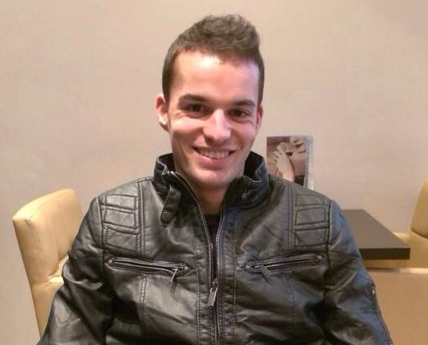
Wat betekent dit alles voor de 12e etappe in Hét Tourspel van West-Brabant?
Door de 3e bergit waren ook de ploegen met de klimmers weer voorin te zien. Gebleken is dat er meerdere deelnemers met een sterke klimmersploeg meedoen. Daarom gisteren weer een andere dagwinnaar. Niemand minder dan Ricardo van de Klundert. Ricardo fietste 135 punten bij elkaar.
Ricardo: 1e plaats gisteren
En eergisteren nog in mineur door de recitificatie, maa gisteren sloeg Robert ‘de Reuf’ Reuvers bikkelhard terug. Hij werd gelijk 2e met 130 punten, de nummer 3 was gisteren een dame. Klote weer voor Mark Almekinders, maar Linda Prop was echt 3e met 127 punten.

De prijzen: € 2,50 voor Ricardo, € 1,50 voor Robert en € 1,00 voor Linda

Onderin weer een slechte dag voor Rinus Konings, maar ook Erica van Loon is daar te veel te vinden. Jan ‘ik zit in de’ Bus had ook een slechte dag.

En dat brengt ons bij:
De tussenstand tot en met de 12e etappe:
Bovenin blijkt Coen Pijpers wel een hele goed ploeg geselecteerd te hebben.

Coen scoort steeds bovengemiddeld hoog en consolideert en verstevigt steeds zijn koppositie.
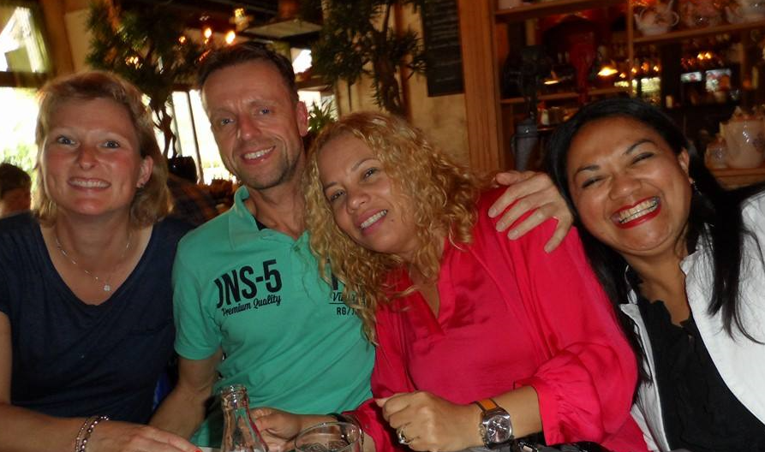
Op de 2e plek staat Johan Mathijssen, trots als een pauw en hij had het Felix ook beloofd om dit jaar te vlammen. Dat lukt zien we wel.

Een derde gedeelde plaats is er voor Jeanne ‘mooie achternaam’ Kerstens en André Maas, zij hebben beiden nu 1.200 punten; één puntje minder dan Johan.

Op de 5e plaats staat Samantha de Klerk met 1.186.
Zou Coen hier zijn overwinning al aan het vieren zijn?
Da’s wel erg vroeg hè Coen!?

Dan::
De Totaalstand in het Algemeen Klassement tot en met etappe 12:
 |  | Totaal na | Etappe | Totaal na
 | Naam | Etappe 11 | 12 | Etappe 12
1 | Coen Pijpers | 1179 | 105 | 1284
2 | Johan Mathijssen | 1116 | 85 | 1201
3 | Jeanne Kerstens | 1118 | 82 | 1200
 | André Maas | 1092 | 108 | 1200
5 | Samantha de Klerk | 1080 | 106 | 1186
6 | Frank Linssen | 1059 | 102 | 1161
7 | Mark van Hoven | 1036 | 100 | 1136
8 | Sjoerd van Ginneken | 1012 | 122 | 1134
9 | Nico van de Klundert | 1029 | 100 | 1129
 | Jim van den Bogaert | 1039 | 90 | 1129
11 | Johan de Bruyn | 1022 | 100 | 1122
12 | Roger Withagen | 1003 | 118 | 1121
 | Ruben Maas | 1013 | 108 | 1121
14 | Wesley Verbraak | 1010 | 108 | 1118
15 | Adrie van Overveld | 1009 | 106 | 1115
16 | Willy van As | 1015 | 94 | 1109
17 | Welmer Boer | 988 | 106 | 1094
18 | Paulien Klaassen | 976 | 109 | 1085
19 | René van den Bogaert | 976 | 105 | 1081
20 | Peter Adriaansen | 967 | 111 | 1078
21 | Tommie Withagen | 984 | 93 | 1077
22 | Casper Pruijn | 1000 | 74 | 1074
23 | Marc van Loon | 981 | 90 | 1071
24 | Erik Roest | 947 | 123 | 1070
25 | Hanno van Hoven | 967 | 102 | 1069
 | Ton Rijsdijk | 961 | 108 | 1069
27 | Erik van der Lee | 966 | 102 | 1068
 | Robbert Klaassen | 960 | 108 | 1068
29 | Peter Kwaaitaal | 962 | 105 | 1067
30 | Ronald 'Withege' d'n Botte | 942 | 124 | 1066
31 | Henny van der Lee | 946 | 118 | 1064
32 | Anton van Schaik | 984 | 78 | 1062
33 | Willy Poldermans | 941 | 108 | 1049
34 | Jan Bus | 990 | 56 | 1046
35 | Ricardo van de Klundert | 910 | 135 | 1045
 | Nick Orlando | 943 | 102 | 1045
37 | Piet Vermeulen | 945 | 98 | 1043
 | Richard Slabbekoorn | 952 | 91 | 1043
39 | Robert Janssens | 936 | 105 | 1041
40 | Oewy & Imiet Champion | 948 | 91 | 1039
41 | Eric Goossens | 915 | 122 | 1037
 | John Verbraken | 954 | 83 | 1037
43 | Jos Bogers | 934 | 102 | 1036
 | Linda Prop | 909 | 127 | 1036
45 | Dick Rombout | 907 | 121 | 1028
 | Jan Schuurbiers | 926 | 102 | 1028
 | Nico Hoogerwerf | 926 | 102 | 1028
48 | Karlijn Stultiens | 911 | 116 | 1027
49 | Cees van Oers | 923 | 103 | 1026
50 | Diana de Vos | 914 | 111 | 1025
51 | Wilfred Luijckx | 915 | 108 | 1023
52 | Eric Konings | 919 | 99 | 1018
53 | Jan van Dun | 935 | 82 | 1017
54 | Maikel van der Poel | 934 | 82 | 1016
55 | Robert Reuvers | 882 | 130 | 1012
56 | Alexander de Vos | 945 | 60 | 1005
57 | Niels Adriaansen | 913 | 83 | 996
58 | Claudia Goossens | 893 | 102 | 995
59 | Peter de Wilde | 887 | 106 | 993
60 | Luciën Klerkx | 891 | 100 | 991
61 | Bert van Zessen | 910 | 80 | 990
62 | Mark Almekinders | 882 | 107 | 989
63 | Roger Groffen | 888 | 100 | 988
64 | John Kerstens | 875 | 106 | 981
65 | Sander Kerstens | 889 | 88 | 977
66 | Gerda van Beek | 911 | 64 | 975
67 | Jelle Goossens | 877 | 92 | 969
68 | Corné Bolluijt | 886 | 82 | 968
69 | Coen 'Wicker' Michielsen | 859 | 102 | 961
70 | Peter Palinckx | 863 | 84 | 947
71 | André de Vos | 840 | 104 | 944
72 | Stan Hoogerwerf | 855 | 83 | 938
73 | Jules Theuns | 843 | 86 | 929
74 | Kees van Tiggelen | 844 | 82 | 926
75 | Marcel van Beek | 842 | 80 | 922
76 | Jos Kerstens | 837 | 76 | 913
77 | Perry Clarijs | 842 | 68 | 910
78 | Dalilah van Nek | 806 | 92 | 898
79 | Annette de Mooij | 777 | 114 | 891
80 | Kees van Ginneken | 787 | 99 | 886
81 | Michael de Raaff | 788 | 60 | 848
82 | Ellen Roedelof | 734 | 101 | 835
83 | Ramon Suijkerbuijk | 761 | 71 | 832
84 | Martine vd Nieuwenhuijzen | 753 | 66 | 819
85 | Jac 'de Bor' Borremans | 744 | 66 | 810
86 | Erica van Loon | 755 | 52 | 807
87 | Corné Lodiers | 692 | 103 | 795
88 | Arthur van de Goor | 705 | 74 | 779
89 | Rinus Konings | 722 | 51 | 773
90 | Harm van Seeters | 613 | 88 | 701

Dan de etappe van vandaag.
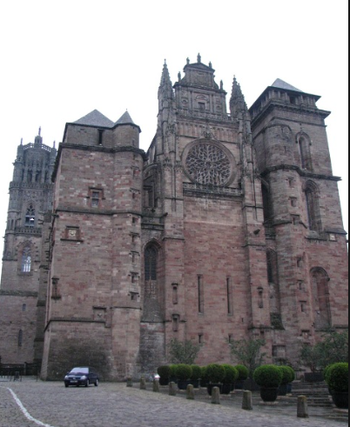
We fietsen vandaag de Pyreneeën uit. In Muret, ca. 23 kilometer ten zuiden van Toulouse, stappen we op en rijden zo in Noordoostelijke richting waar na 198,5 kilometer de streep in Rodez is getrokken.
Een glooiende etappe met 1 bergje van 3e categorie en 2 van 4e categorie.

Het parcours is glooiend en in Rodez hebben we een klein broertje van de Mûr de Huy en Mûr de Bretagne te verorberen. In de laatste kilomter gaan we nog 570 meter tegen 9,6% omhoog; de Côte Saint-Pierre.
Weer niet echt iets voor de rassprinters, maar wel voor de mannen met de explosieve macht.

Wie er wint in Rodez weten we rond de klok van kwart over vijf.

En dan nog even dit……
Morgen probeert Felix de tussenstand van de diverse truien nog eens door te nemen. Kijken hoe het daar allemaal gaat.

Felix gaat er voor nu mee stoppen, zijn bolide weer starten en hup naar Breda.

Tot zover dus maar weer!!

À demain!!

Felix

